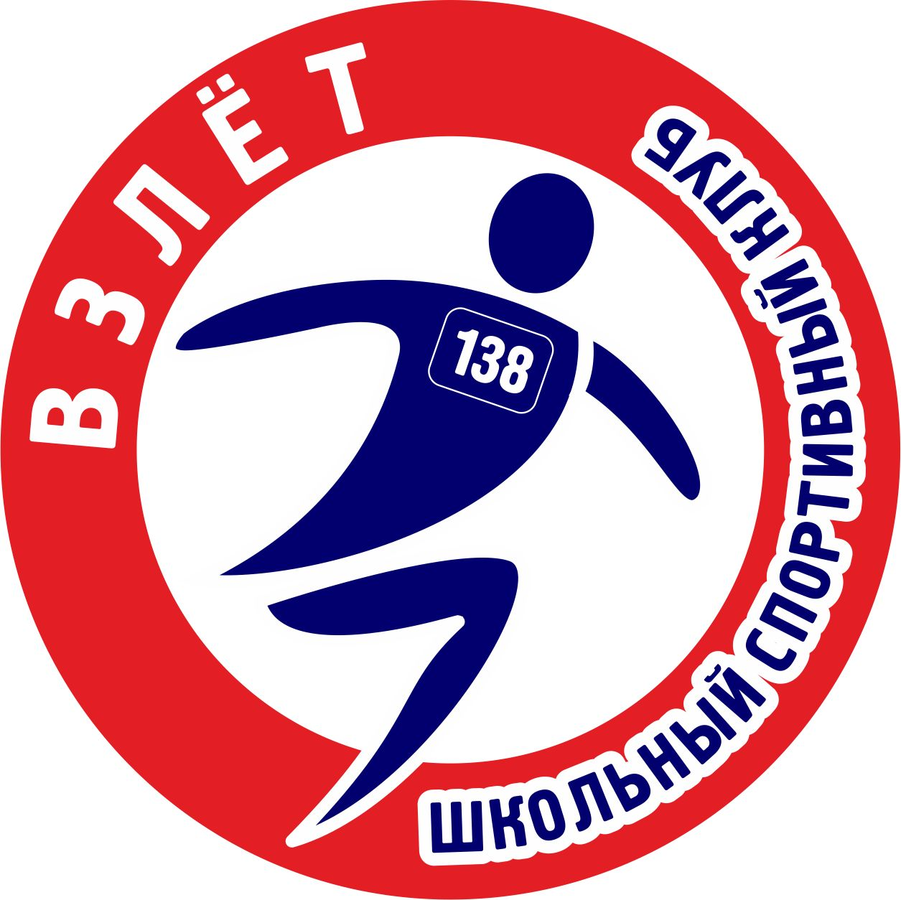
СОГЛАСОВАНО
Директор БОУ г. Омска «СОШ № 11»
____ Т.В. Егорова
«_02_» августа 2024 г.

Расписание занятий школьного спортивного «Взлёт» БОУ г. Омска «Средняя общеобразовательная школа № 11» в 2024 – 2025 учебном году
№ п/ п | Наименование секции | Кол-во учащихся | Руководитель | Дни занятий | Время проведения
1. | БАСКЕТБОЛ | 18 | Павлов А.В. | Понедельник | 15⁰⁰ - 19⁰⁰
2. | ВОЛЕЙБОЛ | 18 | Павлов А.В. | Вторник | 15³⁰ - 18⁰⁰
3. | БАСКЕТБОЛ | 18 | Павлов А.В. | Среда | 15⁰⁰ - 19⁰⁰
4. | ВОЛЕЙБОЛ | 18 | Павлов А.В. | Четверг | 15³⁰ - 18⁰⁰
5. | ЛЁГКАЯ АТЛЕТИКА | 18 | Павлов А.В. | Пятница | 14³⁰ - 19⁰⁰

